Новопсковський районний центр соціальних служб для сім’ї, дітей та молоді

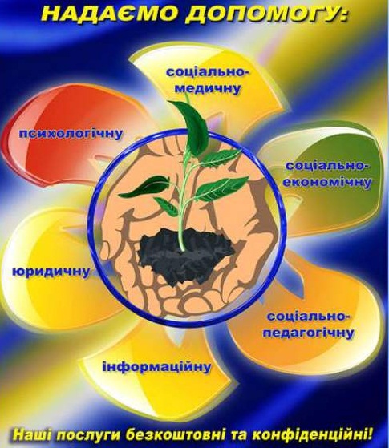
смт. Новопсков, вул. Первомайська, буд. 1
тел. 2-10-78
Новопсковський районний центр соціальних служб для сім’ї, дітей та молоді організовує надання таких видів послуг:
- Ведення соціального супроводу сімей, які перебувають у складних життєвих обставинах та не можуть самостійно їх подолати;
- Соціальне супроводження та підтримка прийомних сімей та дитячих будинків сімейного типу;
- Здійснення оцінки потреб дитини та сім’ї, для надання статусу дитини, яка постраждала внаслідок воєнних дій та збройних конфліктів;
- Здійснення контролю за цільовим використанням державної соціальної допомоги при народженні дитини, одиноким матерям, багатодітним родинам;
- Сприяння у формуванні знань та навичок відповідального батьківства;
- Представництво інтересів отримувачів послуг у державних установах;
- Сприяння у наданні сім’ї (особі) соціальних послуг чи різних видів допомоги, залучення громадських та благодійних організацій;
- Надання довідкової інформації :
- про послуги, які можна отримати в ЦСССДМ;
- графіки роботи закладів соціального спрямування, освіти, охорони здоров’я, центрів зайнятості, органів виконавчої влади та місцевого самоврядування;
- про ресурси громади (навчальні заклади, гуртки тощо.);
- надання настанов щодо організації здорового способу життя;
- профілактика правопорушень, консультування з питань чинного законодавства;
- Розробка та розповсюдження буклетів, листівок, пам’яток, плакатів соціального спрямування;
- Проведення семінарів, тренінгів, лекцій з різнобічних напрямків та багато інших послуг відповідно до законодавства України та потреб сім’ї, яка звернулась за допомогою до НРЦСССДМ.
